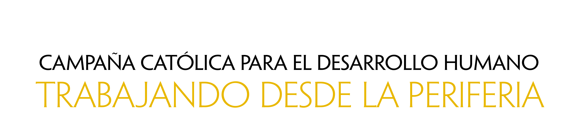
Anuncios para el boletín

Semana antes de la Colecta

La próxima semana, nuestra colecta especial apoyará a la Campaña Católica para el Desarrollo Humano. Más de treinta y ocho millones de personas en los Estados Unidos viven en pobreza. Esta colecta financia programas que empoderan a las personas para identificar y tratar con los obstáculos que enfrentan mientras que trabajan para traer unos cambios permanentes y positivos a sus comunidades. Infórmense más acerca de la Campaña Católica para el Desarrollo Humano en www.usccb.org/cchd/collection.

Semana de la Colecta

Por favor, esta semana sean generosos en nuestra colecta especial para la Campaña Católica para el Desarrollo Humano. En los Estados Unidos, una de cada ocho personas vive en pobreza. Con esta colecta, ustedes apoyan los programas que tratan con las causas raíz de la pobreza y proporcionan un futuro sostenible a aquellos que luchan por salir adelante en todo el país. Además, el 25% de los fondos que recaudamos permanece en nuestra diócesis para financiar proyectos locales antipobreza. Por favor, en oración, consideren la manera de apoyar a esta colecta y apoyar a aquellos que trabajan desde la periferia. Pueden encontrar más información sobre la Campaña Católica para el Desarrollo Humano en: www.usccb.org/cchd/collection.

Semana después de la Colecta

¡Muchas gracias por su generoso apoyo la semana pasada a la colecta para la Campaña Católica para el Desarrollo Humano! Como parroquia, recaudamos $[cantidad] para apoyar a aquellos en la periferia quienes viven en pobreza en los Estados Unidos. ¡Si ustedes no alcanzaron a donar, aun lo pueden hacer! Visiten www.usccb.org/nationalcollections, y hagan clic en “How to Give” bajo “Resources”.

